Министерство науки и высшего образования Российской Федерации
Федеральное государственное автономное образовательное учреждение высшего образования
ТОМСКИЙ ГОСУДАРСТВЕННЫЙ УНИВЕРСИТЕТ
СИСТЕМ УПРАВЛЕНИЯ И РАДИОЭЛЕКТРОНИКИ (ТУСУР)
Кафедра телевидения и управления (ТУ)

РАСШИРЕНИЕ ФУНКЦИОНАЛА РЕДАКТОРА
Отчет по промежуточным результатам

Обучающийся гр. 194
__________ А.А. Ерошкин
«__» __________ 2026 г.
Преподаватель кафедры ТУ
__________ В. А. Осинцев
«__» __________ 2026 г.

Томск 2026
Оглавление

Введение 3
1 Серверная часть 4
2 Клиентская часть 7
Заключение 11

Введение

Целью работы было расширение функционала редактора УГО созданным с помощью FastAPI и KonvaJS.

ПРАКТИЧЕСКАЯ ЧАСТЬ

Функционал редактора расширялся на основе уже существующего редактора и из него был взят расширенный функционал.
Добавленные функции:
1) Панель инструментов, которая содержит инструмент “указатель” отвечающий за выбор, перемещение, масштабирование и вращение обьектов.
2) Кнопки добавления фигур (круг, квадрат, прямоугольник, дуга линия и порт). Также кнопка для добавления текста(пока не рабочая). При создании любой фигуры (кроме текста) начальная точка и размеры автоматически выравниваются по текущему шагу сетки. При перемещении и трансформации объекты «прилипают» к сетке.
3) Комбинации горячих клавиш «ctr+z» «ctr+y» «ctr+c» и др. Но горячие клавиши работают на английской раскладке, на русской они не считываются.
4) Буфер обмена: копирование, вырезание и вставка работают для всех типов фигур. Данные хранятся в памяти браузера до перезагрузки страницы.
5) Панель истории действий: каждое действие (создание, удаление, перемещение, изменение цвета, трансформация и т.д.) сохраняется с описанием и временем. Клик по любому пункту восстанавливает состояние сцены. Кнопки «Отмена» и «Повтор» блокируются, когда действие недоступно.
6) Импорт и экспорт сцены в JSON. Добавлены кнопки для импорта и экспорта сцены в JSON, позволяющие сохранить сцену в JSON-файл на компьютер и загрузить сцену на страницу. Сцена сохраняется как JSON строка. Пример JSON строки представлен на рисунке 1.

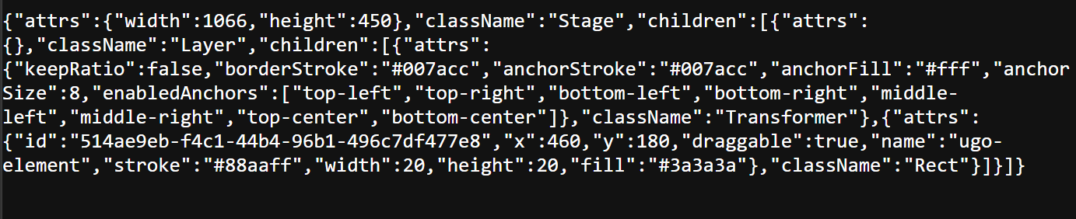
Рисунок 1 – Сцена сохраненная в JSON

7) Добавлено сохранение сцены в SVG формат, который сохраняет сцену с положением обьектов как на сцене. Пример сохраненной сцены в SVG формате представлен на рисунке 2.
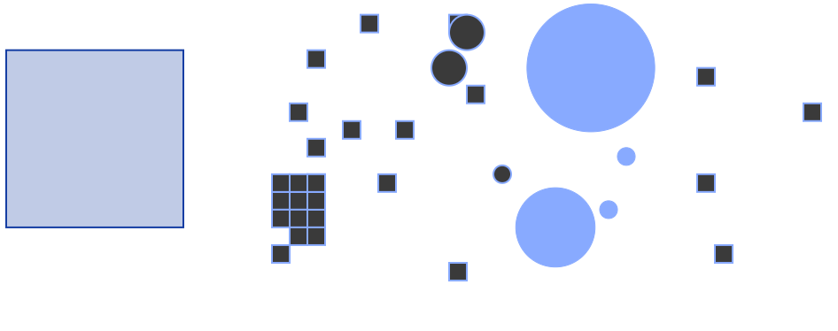
Рисунок 2 – Сцена сохраненная в SVG

Стоит отметить что редактор имеет некоторые баги которые требуют исправления. Например при выборе фигуры для размещения панель управления багается и показывает выбор всех фигур, хотя размещаться будет последняя выбранная фигура (Рисунок 3).

Рисунок 3 – панель инструментов

В данный редактор УГО можно интегрировать базу данных SQLite. В текущей реализации сервер может хранить одну сцену в глобальной переменной, которая очищается при перезапуске сервера. Если интегрировать SQLite можно будет сохранять несколько сцен, добавить автосохранение и другие функции. На данный момент SQLite не интегрирована в проект, но в ближайшее время будет реализована интеграция.

Заключение

Таким образом, раннее созданное приложение расширило свой функционал и скоро будет интегрировано с SQLite для хранения данных сцен.

